ИНФОРМАЦИЯ
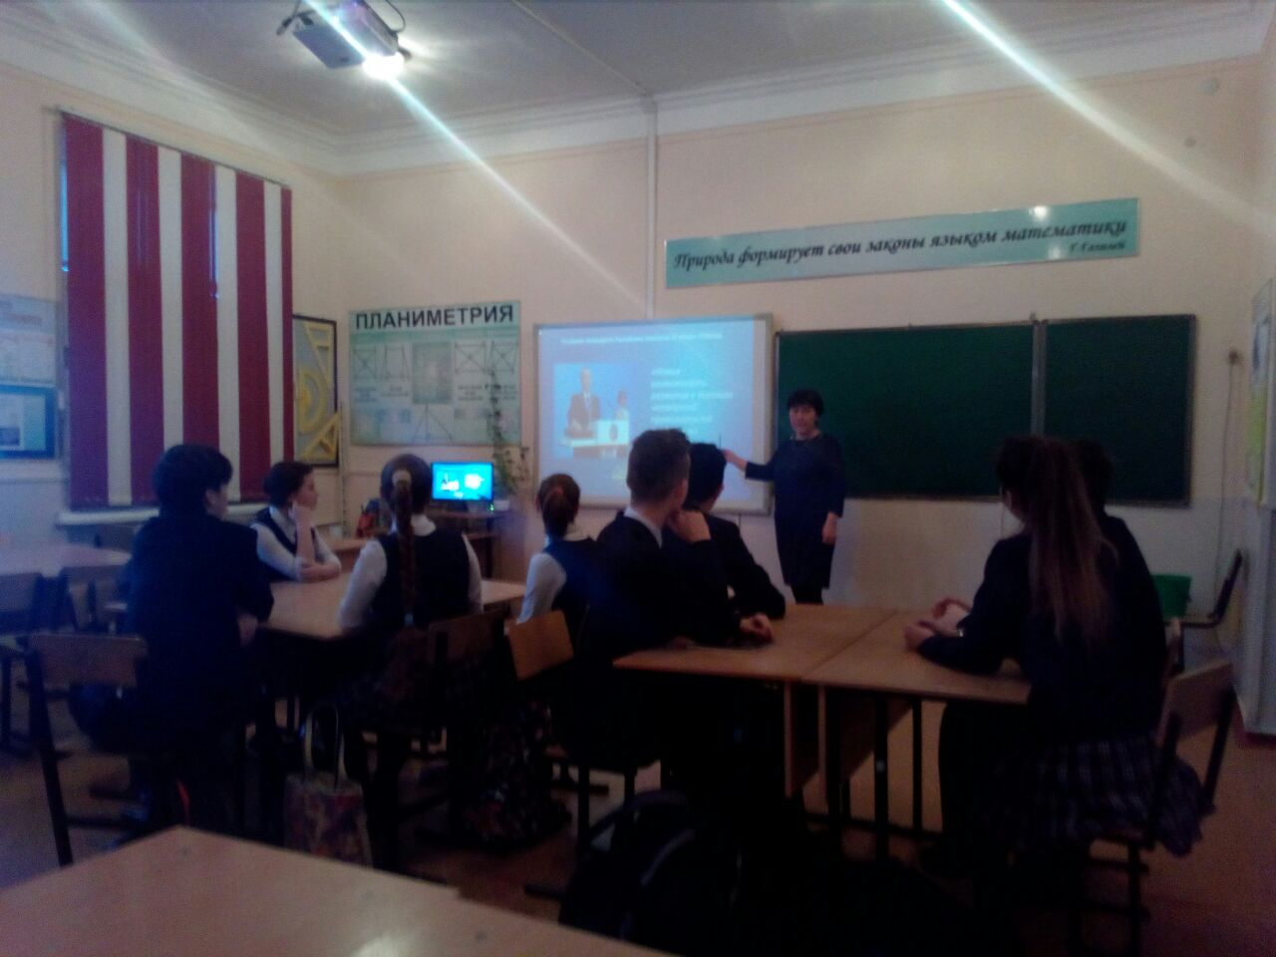
13.01.18г классные руководители 9-11 классов провели урок патриотизма, с целью разъяснения задач, которые ставит Президент перед страной. Классные часы проходили в форме: урок-конференция, урок – путешествие, круглый стол, беседа.

